Nama : Dhea Kalingga Lintang
NIM : 182520026
Kelas : IVA
Matkul : Sistem Informasi Geografis

ULANGAN TENGAH SEMESTER

1. Jelaskan apa perbedaan antara Sistem Informasi Geografis dengan Sistem Berbasis Lokasi !
a. Sistem Informasi Geografis
Sistem Informasi Geografis adalah informasi sistem komputerisasi yang memungkinkan penangkapan, pencontohan, pemanipulasian, penemuan kembali, penganalisisan, dan presentasi data acuan geografis, sebagai fasilitas unuk menyiapkan, merepresentasikan, dan menginterpretasi fakta-fakta yang berkaitan dengan permukaan bumi.
b. Sistem Berbasis Lokasi
Layanan Berbasis Lokasi (Location-Based Services / LBS) adalah layanan informasi yang mengutilisasi kemampuan untuk menggunakan informasi lokasi dari perangkat bergerak dan dapat diakses dengan perangkat bergerak melalui jaringan telekomunikasi bergerak.

2. Jelaskan yang dimaksud dengan Layer Data Spasial, Model Data Vektor dan Model Data Layar! Berikan contoh gambar map yang menunjukkan ketiganya disertai dengan penjelasannya!

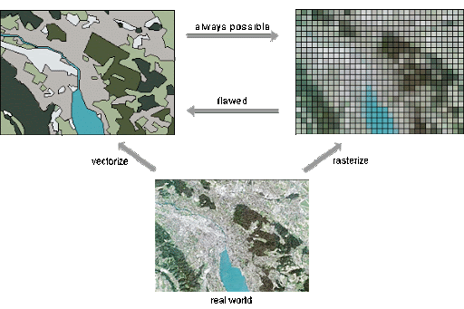
a. Layer Data Spasial
Data spasial adalah data yang bereferensi geografis atas representasi obyek di bumi. Data spasial pada umumnya berdasarkan peta yang berisikan interprestasi dan proyeksi seluruh fenomena yang berada di bumi. Fenomena tersebut berupa fenomena alamiah dan buatan manusia.
b. Model Data Vektor
Data vektor adalah data yang menampilkan pola keruangan dalam bentuk titik, garis, kurva atau poligon.
c. Model Data Layar
Model data yang menampilkan, menempatkan, dan menyimpan konten data spasial dengan menggunakan struktur matriks atau susunan pixel yang membentuk grid (segiempat) Model data raster menyajikan model dunia nyata dalam elemen matriks atau sel-sel grid yang homogeny (panjang & lebar)

3. Sebutkan dan jelaskan sumber data Sistem Informasi Geografis!
a. Data lapangan(teristris)
Data yang diambil/diperoleh langsung dari lapangan
b. Data peta
Data yang disajikan dalam bentuk peta/film.
c. Data penginderaan jauh
Data yang didapet dari sensor atau dapat berupa foto udara dan citra satelit.
d. Data statistik
Data yang didapatkan dari Budan Pusat Statistik yang berhubungan dengan data kependudukan

4. Sebutkan dan jelaskan tahapan dalam memproses dari objek dunia nyata menjadi objek di dalam komputer! Berikan contoh gambar map yang menunjukkan tahapan yang sudah anda sebutkan disertai dengan penjelasannya!
a. Dunia nyata (real world) dengan obyek yang terlihat seperti apa
b. Model visualisasi dengan obyek yang diterjemahkan menjadi elemen
gambar
c. Komputer dengan elemen gambar menjadi file computer

5. Apa yang dimaksud dengan model data spasial, model berbasis field dan model berbasis objek!
a. Model Data Spasial
Model data spasial adalah data yang menggunakan dua jenis model data yang berupa data vektor dan data raster.
b. Model Berbasis Field
Disebut juga sebagai Data Raster dengan data yang berhubungan dengan fenomena Spasial yang sifatnya berkelanjutan dengan setiap fenomena di ruang lingkup data maka nilainya dapat diketahui.
c. Model Berbasis Objek
Disebut juga sebagai data Vektor dengan data yang berhubungan dengan fenomena yang sifatnya diskrit.

6. Sebutkan dua tools yang digunakan dalam membuat maps selain Quantum GIS! Jelaskan pengertian dari kedua tools tersebut dan perbedaan dengan Quantum GIS!

a. gVSIG
pada tahun 2004 gVSIG Project muncul dengan gratis, pilihan software open source gratis dari spanyol. gVSIG memiliki kelebihan dari QGIS dalam hal 3D, keunggulan visualisasi 3D membuatnya memiliki nilai lebih dari software GIS lainnya.

b. SAGA GIS
SAGA GIS (System for Automated Geoscientific Analysis) salah satu aplikasi klasik dari GIS.
SAGA GIS awal mulanya digunkan untuk analisa medan (terrain analyse), gambaran relief suatu daerah (Hill shading), ektraski daerah aliran sungai (watershed extraction) dan analisa visibilitas. SAGA GIS baik digunakan dalam hal analisa medan pada peta.
Sedangkan QGIS adalah perangkat Sistem Informasi Geografis (SIG) Open Source yang user friendly dengan lisensi di bawah GNU General Public License. QGIS merupakan proyek tidak resmi dari Open Source Geospatial Foundation (OSGeo).

